QuickBooks Reports
One-click reports like Profit & Loss, Balance Sheet, Company Snapshot, and more show you where your business stands. Easily share them with your accountant at tax time, or with business partners anytime. See a full list of the reports QuickBooks Online has to offer below.
Profit & Loss, 대차 대조표, 회사 스냅 샷과 같은 원 클릭 보고서를 통해 비즈니스의 현재 위치를 알 수 있습니다. 세금 계산시 또는 귀사의 비즈니스 파트너와 언제든지 쉽게 귀사의 회계사와 공유하십시오. 아래 QuickBooks Online에서 제공하는 전체 보고서 리스트를 참조하십시오.

화면은 QB online을 예로 들었습니다.
QB Pro/ Premier/ Enterprise는 상단 메뉴 중 Report Center를 클릭하면 자세한 화면이 나옵니다.

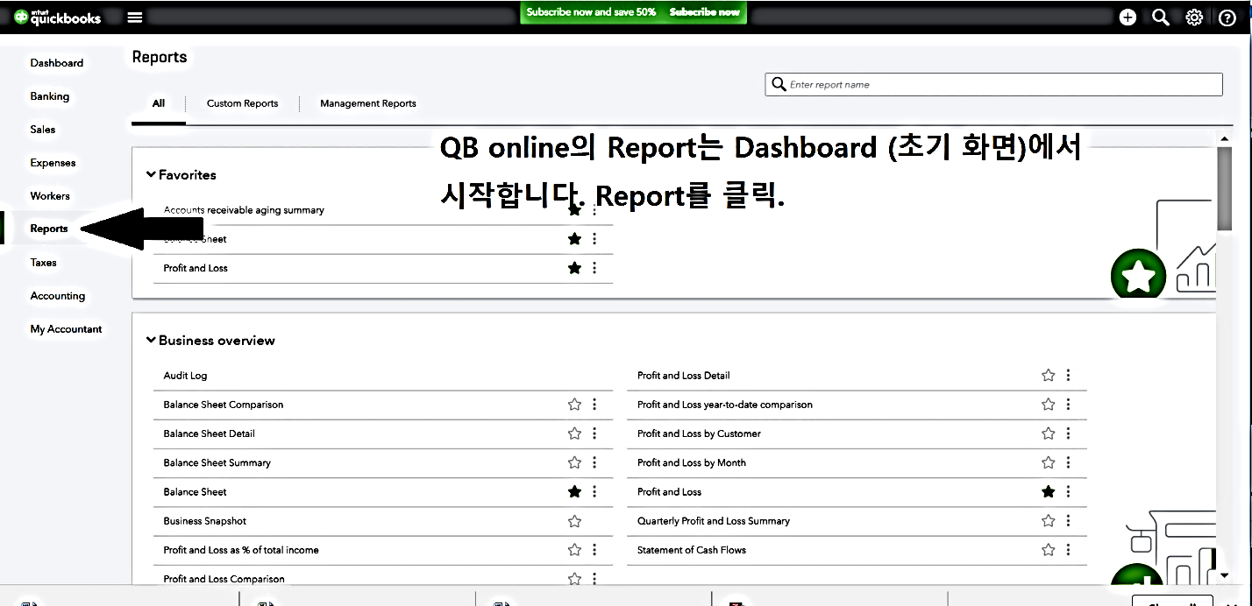

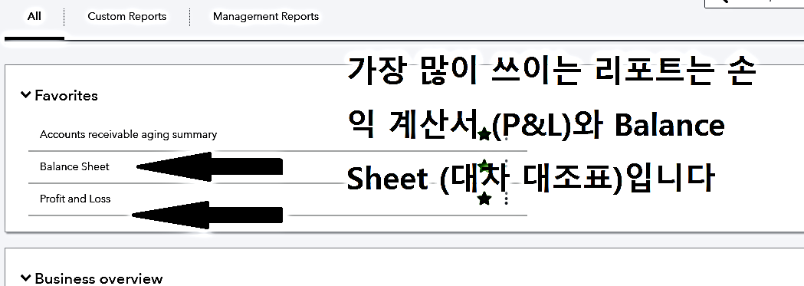

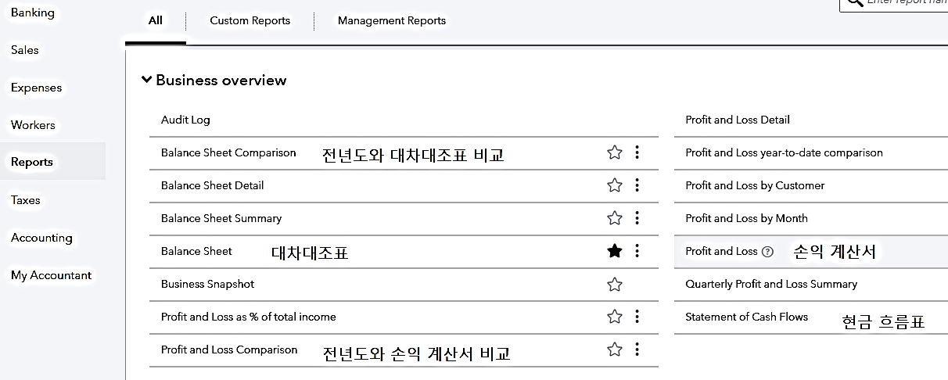

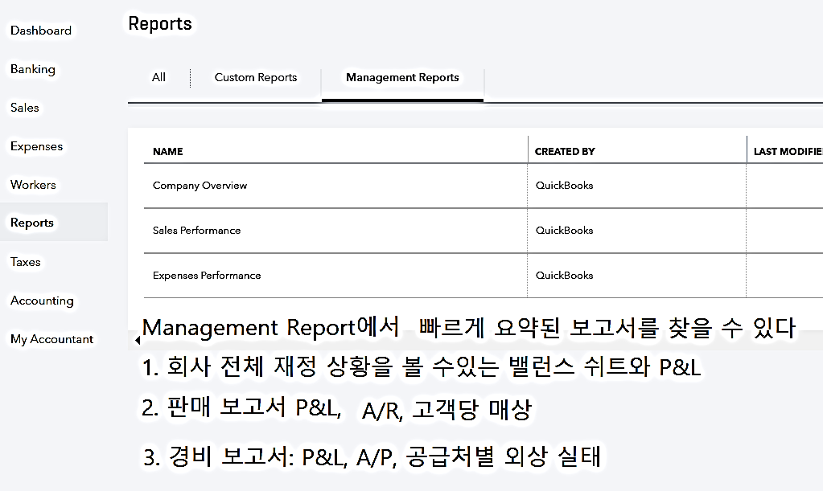

Business Overview

These reports show different perspectives of how your business is doing.
이 보고서는 귀사의 비즈니스가 어떻게 진행되고 있는지에 대한 다양한 분석을 보여줍니다.

Profit and Loss
Shows money you earned (income) and money you spent (expenses) so you can see how profitable you are. Also called an income statement.
수입 (수입)과 지출을 보여 주어, 수익이 얼마나 되는지를 볼 수 있습니다.
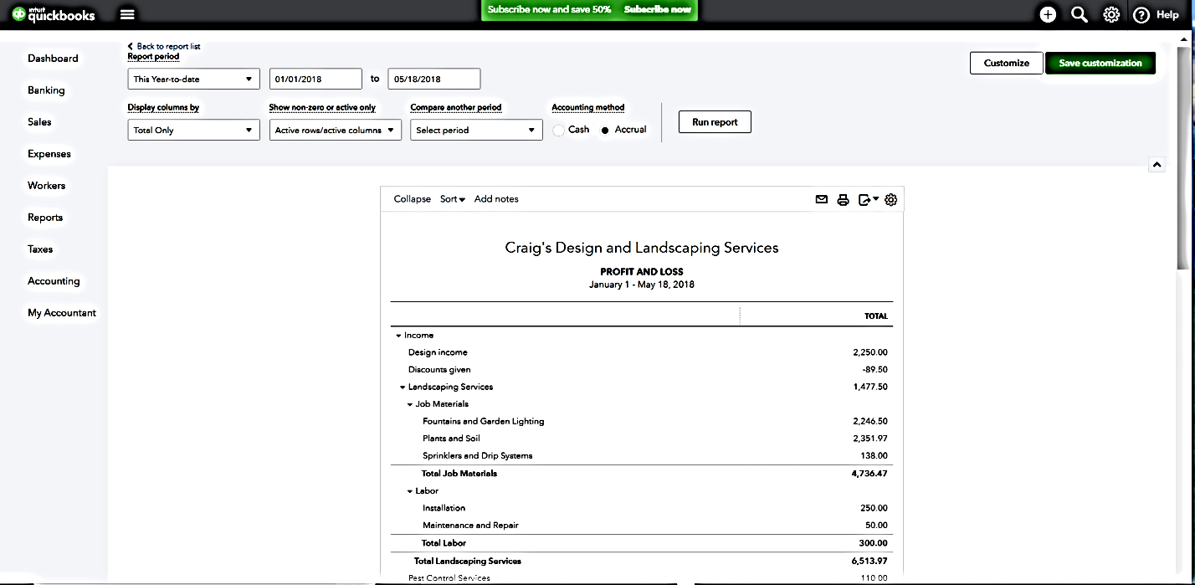

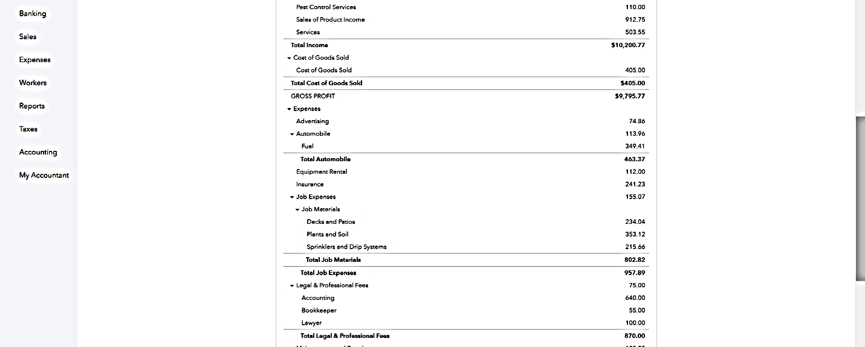
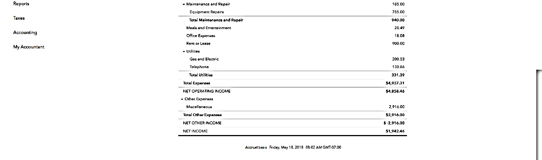

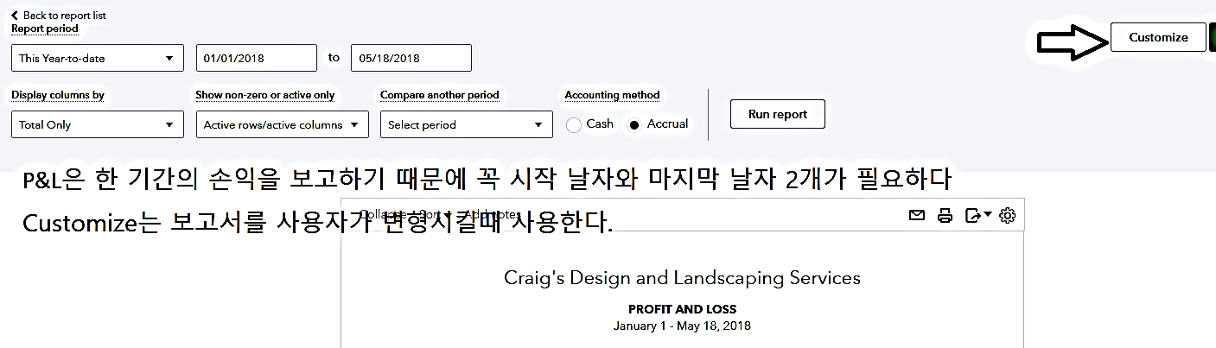
Report Period에는 미리 선정된 보고서 기간이 정해있다.
Display Option을 사용하여 날자별, 고객별, 벤더별, 직원별, 상품별로 정리된 보고서로 받아볼 수 있다. 리포트의 세부 사항을 변경할 때마다 꼭 Run report 를 클릭하여야 업데이트된 리포트를 받을 수 있다.
Customize를 클릭하면 오른쪽에 상세 메뉴가 열린다.
이곳에서 내가 원하는 세부 사항이 조절된 리포트를 얻을 수 있다.
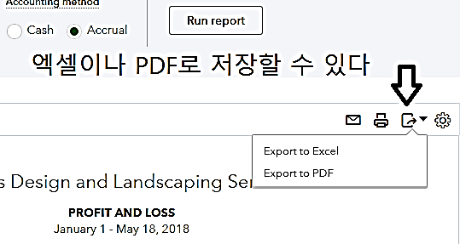
새로운 리포트를 보려면 항상 Dashbord의 Reports를 클릭하면 됩니다.

Company Snapshot
Displays your income and expenses in year-over-year comparisons using pie charts and bar graphs.
원형 차트와 막대 그래프를 사용하여 전년 대비 소득 및 지출을 표시합니다.

Statement of Cash Flows
Shows cash generated by your business (operating activities), cash spent on your business (investments) and cash in or out from stock and dividends (financing).
비즈니스에서 생성한 현금 (영업 활동), 비즈니스에 사용된 현금 (투자) 및 주식 및 배당금 (자금 조달)으로부터의 현금의 흐름을 표시합니다.
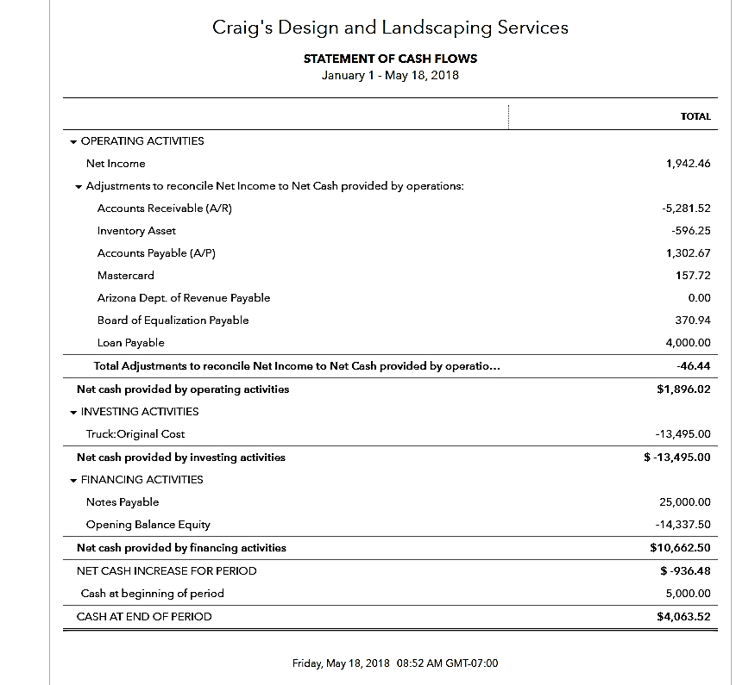
Balance Sheet Summary 대차 대조표
Summarizes what you own (assets), what your debts are (liabilities), and what you’ve invested in your company (equity).
자신이 소유하고 있는 자산 (자산), 채무 (부채) 및 회사에 투자한 내용 (자본)을 요약합니다.
Balance Sheet
Lists what you own (assets), what your debts are (liabilities), and what you’ve invested in your company (equity).
자신이 소유하고 있는 자산 (자산), 채무 (부채) 및 회사에 투자한 내용 (주식)을 보다 자세히 보여줍니다.
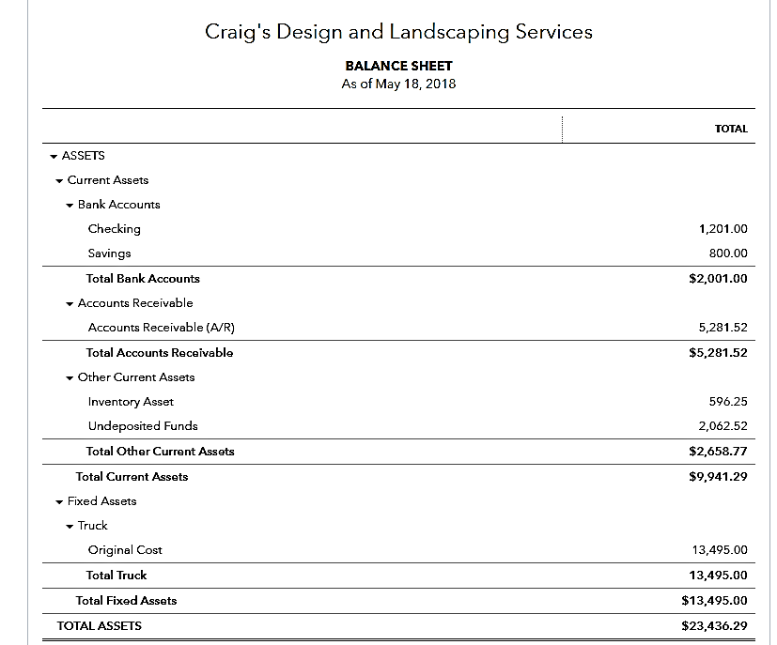
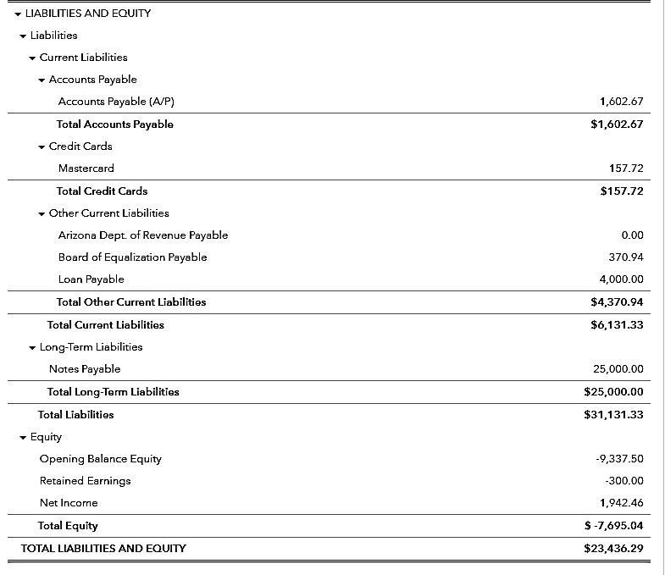
Profit and Loss Detail
Lists the individual transactions and totals for money you earned (income) and money you spent (expenses).
(수입)과 (지출)에 대한 개별 거래 및 합계를 보여줍니다.
Scorecard
Compares your profitability, sales growth, and cash flow to other companies in your industry (peer group).
귀사의 수익성, 매출 성장 및 현금 흐름을 동종의 다른 회사 (피어 그룹)와 비교합니다.
Audit Log
Shows everything that has happened in your company file so you always know who’s been in QuickBooks and what they’ve done.
회사 파일에 발생한 모든 것을 보여주기 때문에 QuickBooks에 접속했던 사람과 그들이 한 일을 알 수 있습니다.

Manage Accounts Receivable
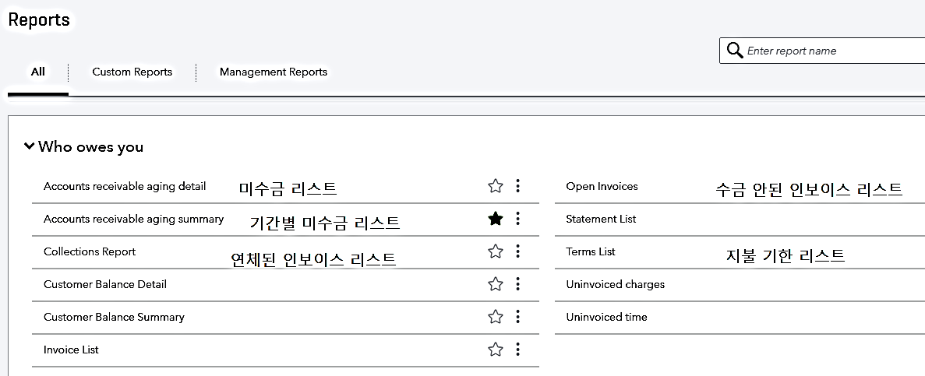

These reports let you see who owes you money and how much they owe you so you can get paid.
이 보고서를 통해 돈을 받아야 할 고객과 해당 금액을 확인할 수 있습니다.

Customer Balance Summary
Shows each customer’s total open balances.
각 고객의 미결제 잔액을 표시합니다.
Customer Balance Detail
Lists unpaid invoices for each customer, including invoice date and number, due date, total, and amount owed to you (open balance).
인보이스 일자 및 번호, 만기일, 총액 및 미결제 금액 (미결제 잔액)을 포함하여 각 고객에 대한 미결제된 송장을 보여줍니다.
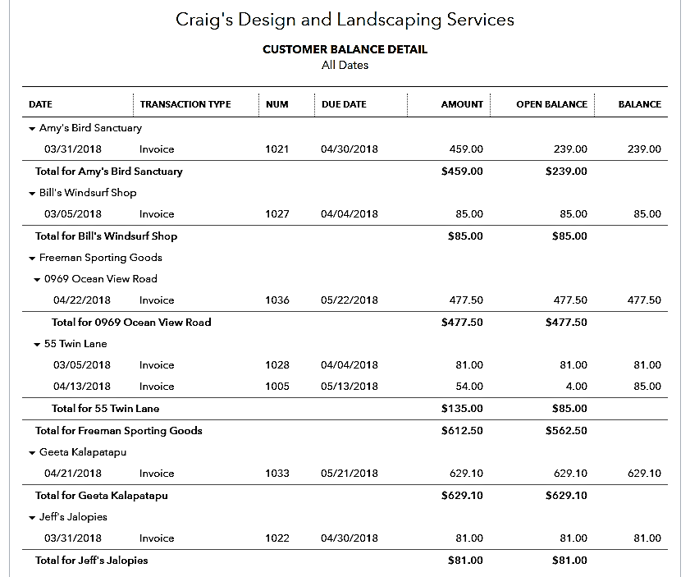
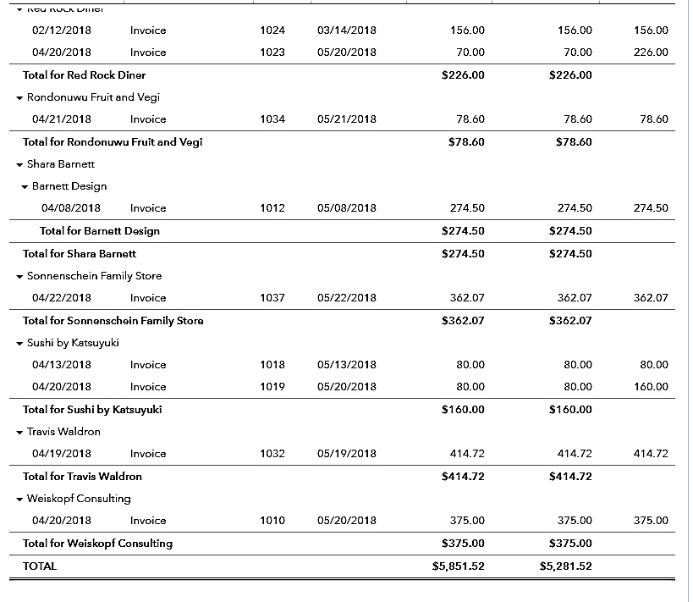
Collections Report
Shows overdue invoices grouped by customer. Includes the due date, days past due, and total for each customer.
연체된 인보이스가 고객별로 그룹화되어 표시됩니다. 기한, 만기일 및 각 고객의 합계가 포함됩니다.
Statement List
Lists statements you sent to customers during a selected time period, including the statement date.
명세서 기간을 포함하여 선택한 기간 동안 고객에게 보낸 명세서를 보여줍니다.
A/R Aging Summary
Shows unpaid invoices for the current period and for the last 30, 60 and 90+ days so you can see how long they’ve been open (outstanding).
현재 기간과 지난 30, 60, 90 일 동안의 미지급 인보이스가 표시되므로, 미결제 된 인보이스가 있는 기간 (미결 중)을 확인할 수 있습니다.
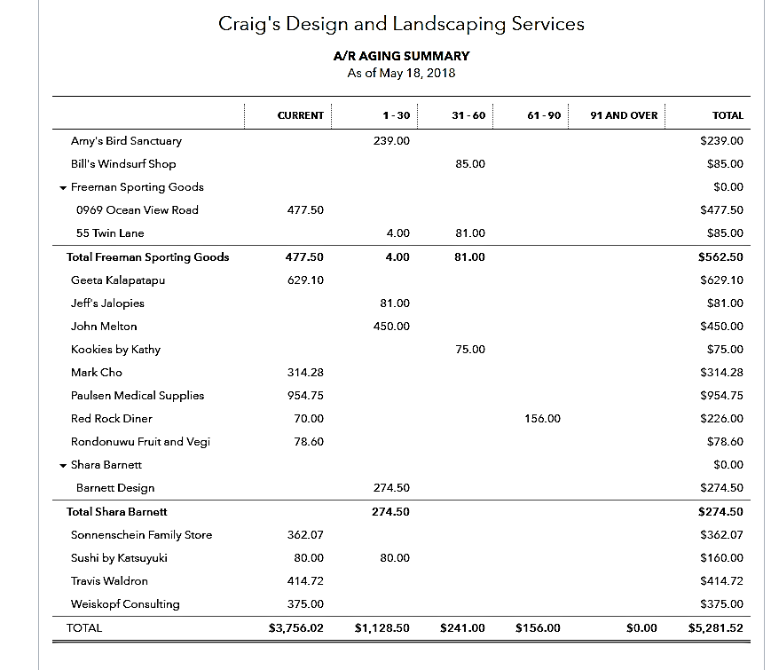
A/R Aging Detail
Lists all unpaid invoices, grouped by number of days past due. Includes due dates, customer names, amounts, and totals for each billing period.
미결제 인보이스를 만기일 날자수 (기간)별로 그룹화하여 보여줍니다. 각 청구 기간에 해당하는 만기 날짜, 고객 이름, 금액 및 합계가 포함됩니다.
Invoice List
Shows a chronological list of all your invoices for a selected date range.
선택한 기간에 대한 모든 인보이스를 날자별 리스트를 보여줍니다.

Manage Accounts Payable

These reports show what you owe and when payments are due so you can take advantage of the time you have to pay bills but still make payments on time.
이 보고서는 귀사가 지불하지 않은 것들과 지불 만기가 언제인지를 보여 줍니다. 사전에 향후 지불 계획을 세울 수 있습니다.

A/P Aging Summary
Shows unpaid bills for the current period and for the last 30, 60 and 90+ days so you can see how long they’ve been open (outstanding).
현재 기간과 지난 30, 60 및 90 일 동안의 미지급 청구서를 보여 주므로, 미결제 금액을 기간별로 확인할 수 있습니다.
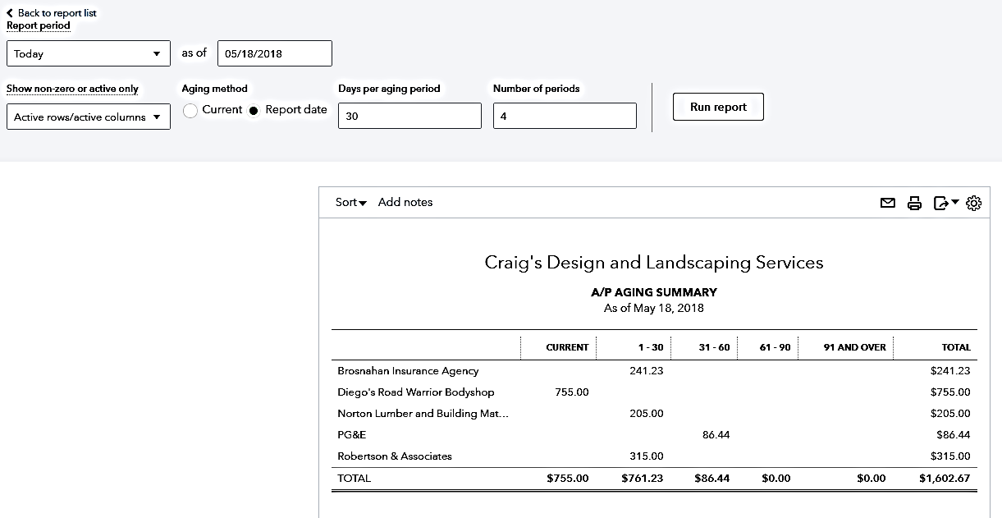
Bill Payment List
Shows all the bills you paid during a selected date range.
선택한 기간 동안 이미 지불된 모든 청구서를 보여줍니다.
Unpaid Bills
Shows your unpaid bills, their due dates, and days past due so you can avoid late payments.
미지불 청구서, 만기일을 보여 주므로, 지불 계획을 세우고 연체료를 피할 수 있습니다.
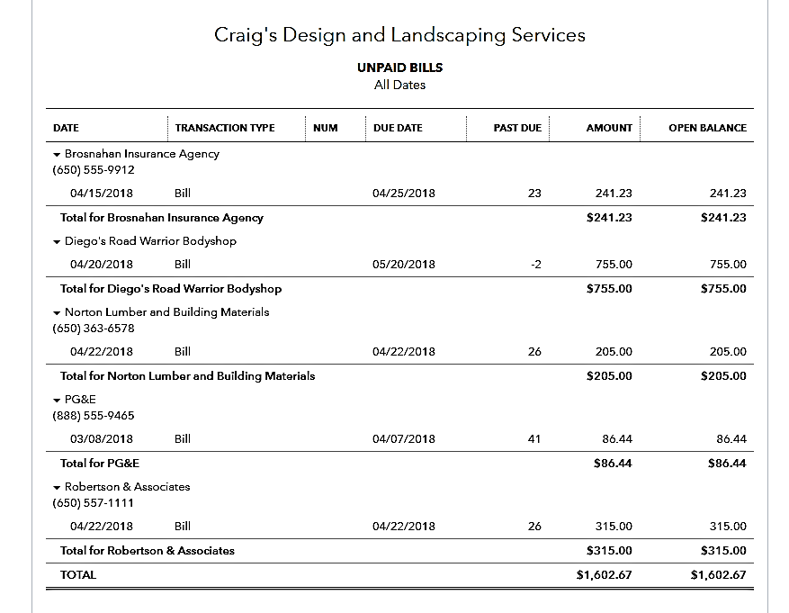
Vendor Balance Detail
Lists all the bills that make up the total amount you owe each vendor (balance).
각 공급 업체에게 빚진 금액 (잔액)을 구성하는 모든 청구서를 보여줍니다.
A/P Aging Detail
Lists all your unpaid bills, grouped by when the bill was due (aging period). Includes due dates and amounts.
청구서가 만기 될 때까지 분류 된 모든 미지급 청구서를 보여줍니다 (에이징 기간). 마감일과 금액이 포함됩니다.
Vendor Balance Summary
Shows the total amount you owe each vendor.
각 공급 업체별로 빚진 금액을 표시합니다.

Accountant Reports

These are reports accountants typically use to drill down into your business details and prepare your tax returns.
이들은 일반적으로 회계 담당자가 귀사의 비즈니스 세부 정보를 조사하고 세금 신고서를 작성하는 데 사용하는 보고서입니다.

Account List
Provides the name, type, and balance for each account listed in your Chart of Accounts.
계정과 목표에 나열된 각 계정의 이름, 유형 및 잔액을 제공합니다.

Trial Balance
This report summarizes the debit and credit balances of each account on your chart of accounts during a period of time.
이 보고서는 일정 기간 동안 귀사의 각 계정의 차변 및 대변 잔액을 요약합니다.
Profit and Loss
Shows money you earned (income) and money you spent (expenses) so you can see how profitable you are. Also called an income statement.
수입 (수입)과 지출 한 돈 (지출)을 보여 주어 수익이 얼마나 되는지를 볼 수 있습니다. 소득 계산서라고도 합니다.
Transaction Detail by Account
This report lists transactions subtotaled by each account on your chart of accounts. It is like General Ledger without opening balances.
이 리포트는 귀사의 계좌 목록에 있는 각 계정별로 소계로 처리된 거래를 보여줍니다. 그것은 잔액을 개설하지 않고 원장과 같습니다.
Recent Automatic Transactions
This report shows the automatic transactions most recently created within the last 4 days.
이 보고서는 최근 4 일 이내에 가장 최근에 생성 된 자동 거래를 보여줍니다.
Statement of Cash Flows (현금 흐름표)
Shows cash generated by your business (operating activities), cash spent on your business (investments) and cash in or out from stock and dividends (financing).
비즈니스에서 생성 한 현금 (영업 활동), 비즈니스에 소비 된 현금 (투자) 및 주식 및 배당금 (자금 조달)으로부터의 현금을 표시합니다.
Transaction List by Date
This report lists all the transactions that occurred within a period of time. The report is useful if you need a straight chronological listing of all the transactions your company made.
이 보고서는 일정 기간 내에 발생한 모든 트랜잭션(상거래)을 보여줍니다. 이 보고서는 귀사가 작성한 모든 거래를 연대순으로 나열해야 하는 경우에 유용합니다.

Reconciliation Reports (조정 보고서)

Lists all reconciliations you’ve completed and provides links to the individual reconciliation reports.
완료 한 모든 조정을 나열하고 개별 조정 (재검) 보고서에 대한 링크를 제공합니다.

Journal
This report breaks down every transaction during a period of time into debits and credits and displays them chronologically. Transaction List by Date also lists transactions chronologically, but not as debits and credits.
이 보고서(회계 일기)는 일정 기간 동안 모든 거래를 차변 및 대변으로 분류하고 시간순으로 표시합니다. 날짜 별 거래 리스트는 거래를 연대순으로 나열하지만 차변 및 신용으로 표시하지 않습니다.
Balance Sheet
Lists what you own (assets), what your debts are (liabilities), and what you’ve invested in your company (equity).
자신이 소유하고 있는 자산 (자산), 채무 (부채) 및 회사에 투자 한 내용 (주식)을 보여줍니다.
General Ledger
For each account in your chart of accounts, the report shows all the transactions that occurred in that account over a period of time. It includes the beginning balance and total for each account.
계정과 목표의 각 계정에 대해 일정 기간 동안 해당 계정에서 발생한 모든 트랜잭션이 보고서에 표시됩니다. 여기에는 각 계정의 시작 잔액과 총액이 포함됩니다.
Transaction List with Splits
This report lists each transaction with its associated split lines.
이 보고서에는 각 트랜잭션이 관련 해당 계정들이 모두 함께 나열됩니다.
Scorecard
Compares your profitability, sales growth, and cash flow to other companies in your industry (peer group).
귀사의 수익성, 매출 증가 및 현금 흐름을 업계의 동종 회사 (피어 그룹)와 비교합니다.
Recent Transactions
This report shows the transactions most recently modified within the last 4 days.
이 보고서에는 최근 4 일 이내에 가장 최근에 수정 된 거래가 표시됩니다.

Manage Products and Inventory

These reports will help you understand how much inventory you have and how much you are paying and making for each of your inventory items.
이 보고서는 보유하고 있는 재고량과 각 재고 품목에 대해 지불하였고 지불하는 금액을 이해하는 데 도움이 됩니다.

Inventory Valuation Summary
Summarizes key information, such as quantity on hand, value, and average cost, for each inventory item.
재고량, 가치 및 평균 비용과 같은 주요 정보를 각 재고 품목에 대해 요약합니다.
Purchases by Product/Service Detail
Groups your purchases by the items in your Product/Service List.
제품 / 서비스 목록의 항목별로 구매 항목을 그룹화합니다.
Sales by Product/Service Detail
Lists sales for each item on your Product/Service List. Includes the date, transaction type, quantity, rate, amount, and total.
제품 / 서비스 목록의 각 항목에 대한 판매를 보여줍니다. 날짜, 거래 유형, 수량, 요율, 금액 및 합계가 포함됩니다.
Inventory Valuation Detail
Lists the transactions that each inventory item is linked to and shows how the transactions affected quantity on hand, value, and cost.
각 재고 품목이 관계된 거래를 나열하고, 거래가 수량, 가격 및 비용에 미치는 영향을 보여줍니다.
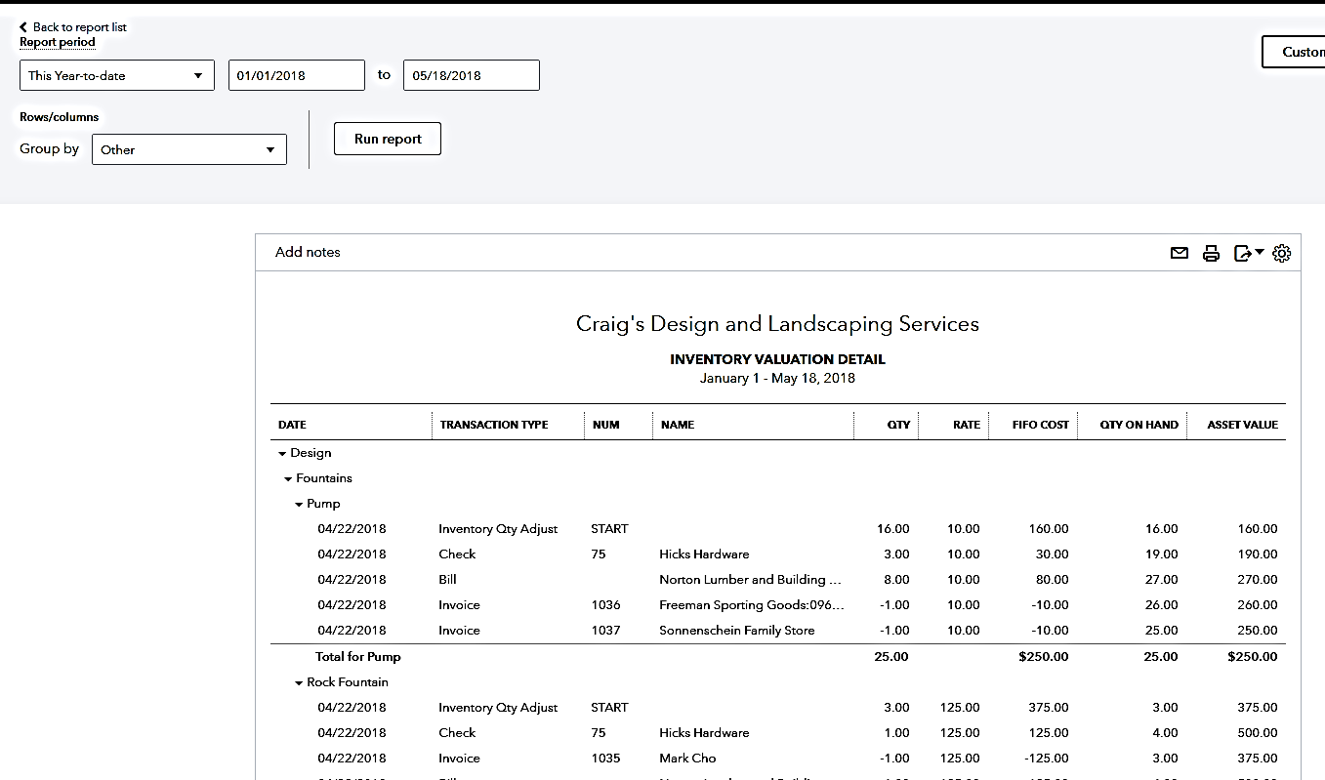
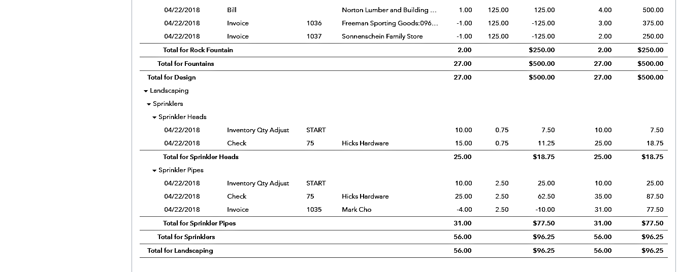
Sales by Product/Service Summary
Summarizes sales for each item on your Product/Service List. Includes quantity, amount, % of sales, and average price.
제품 / 서비스 목록의 각 항목에 대한 판매를 요약합니다. 수량, 금액, 판매 비율 및 평균 가격을 포함합니다.

Review Sales

These reports group and total sales in different ways to help analyze your sales to see how you’re doing and where you make your money.
이 보고서는 여러 가지 방법으로 그룹 및 총 판매량을보고하여 판매 실적을 분석하여 자신이하는 방식과 돈을 벌 수있는 곳을 확인하는 데 도움을줍니다

Sales by Customer Summary
Shows total sales for each customer so you can see which ones generate the most revenue for you.
각 고객별 총 매출을 표시하므로 어떤 고객이 가장 많은 수익을 창출하는지 확인할 수 있습니다.
Sales by Product/Service Summary
Summarizes sales for each item on your Product/Service List. Includes quantity, amount, % of sales, and average price.
제품 / 서비스 목록의 각 항목에 대한 판매를 요약합니다. 수량, 금액, 판매 비율 및 평균 가격을 포함합니다.
Income by Customer Summary
Shows your income minus expenses (net income) for each customer.
각 고객의 소득에서 비용을 뺀 값(=순 수입)을 표시합니다.
Transaction List by Customer
Groups transactions by customer name, so you can see all activity related to each customer.
거래를 고객 이름별로 그룹화하여 각 고객과 관련된 모든 활동을 볼 수 있습니다.
Estimates by Customer
Lists your estimates by customer, and indicates whether estimates were accepted and invoiced.
고객 별 견적을 나열하고 견적을 수락했는지 여부를 나타냅니다.
Unbilled Charges
Lists customer charges (transactions) that you have not yet invoiced.
아직 청구하지 않은 고객에 대한 비용 청구 (거래)를 보여줍니다.
Sales by Customer Detail
Lists the individual sales transactions for each customer, including dates, types, amounts, and totals.
날짜, 유형, 금액 및 합계를 포함하여 각 고객의 개별 판매 트랜잭션을 보여줍니다.
Sales by Product/Service Detail
Lists sales for each item on your Product/Service List. Includes the date, transaction type, quantity, rate, amount, and total.
제품 / 서비스 목록의 각 항목에 대한 판매를 보여줍니다. 날짜, 거래 유형, 수량, 요율, 금액 및 합계가 포함됩니다.
Customer Contact List
This report lists each customer’s phone number, email and billing address, and other contact information.
이 보고서는 각 고객의 전화 번호, 이메일 및 청구서 수신 주소 및 기타 연락처 정보를 보여줍니다.
Time Activities by Customer Detail
Lists the products/services (time activities) your employees provided to each customer.
직원이 각 고객에게 제공 한 제품 / 서비스 (시간 활동)를 보여줍니다.
Unbilled Time
Lists products/services (time activities) provided by your employees that have not yet been billed.
아직 청구되지 않은 직원이 제공 한 제품 / 서비스 (시간 활동)를 보여줍니다.
Deposit Detail
Provides detailed information about your deposits, including date, client or vendor, and amount.
날짜, 고객 또는 공급 업체 및 금액을 포함하여 예금에 대한 자세한 정보를 제공합니다.

Review Expenses and Purchases: 지출 및 구매 리뷰

These reports total your expenses and purchases and group them in different ways to help you understand what you spend.
이 보고서는 지출 및 구매를 합산하고 지출 방법을 이해하는 데 도움이되는 여러 가지 방법으로 그룹화합니다.

Expenses by Vendor Summary
This report shows your total expenses for each vendor.
이 보고서에는 각 공급 업체의 총 비용이 표시됩니다.
Vendor Contact List
Lists each vendor’s name, company, phone number, email, mailing address, and account number.
각 공급 업체의 이름, 회사, 전화 번호, 전자 메일, 우편 주소 및 계좌 번호를 보여줍니다.
Purchases by Vendor Detail
Shows your individual purchases and totals for each vendor.
각 공급 업체의 개별 구매 및 합계를 표시합니다.
Check Detail
Provides detailed information about each check you’ve written, including date, payee, and amount.
날짜, 수취인 및 금액을 포함하여 작성한 각 수표에 대한 자세한 정보를 제공합니다.
Transaction List by Vendor
Lists all transactions by vendor, so you can view your business activities with a specific vendor.
공급 업체별로 모든 거래를 나열하므로 특정 공급 업체를 통해 비즈니스 활동을 볼 수 있습니다.
Open Purchase Order List
Lists your open purchase orders, grouped by vendor. Includes the original amount of each P.O.
공급 업체별로 정리된 공급받지 않은 구매 오더를 보여줍니다. 각 P.O.의 원래 금액을 포함합니다.
Purchases by Product/Service Detail
Groups your purchases by the items in your Product/Service List.
제품 / 서비스 목록의 항목별로 구매 항목을 그룹화합니다.

Manage Sales Tax

These reports help you manage the sales taxes you collect and then pay the tax agencies.

Taxable Sales Summary
Summarizes sales for items marked "taxable" in your Product/Service List.
제품 / 서비스 목록에서 "과세 대상"이라고 표시된 항목의 판매를 요약합니다.
Sales Tax Liability Report
Shows the sales tax you’ve collected and what you currently owe to tax agencies (your sales tax liability).
징수한 판매세와 현재 세금 기관에 빚진 세입 액 (판매세 부채)을 보여줍니다.
Taxable Sales Detail
Lists sales for items marked "taxable" in your Product/Service List. Includes the date, transaction type, customer, quantity, rate, amount, and balance.
제품 / 서비스 목록에서 "과세 대상"으로 표시된 항목의 판매를 보여줍니다. 날짜, 거래 유형, 고객, 수량, 요율, 금액 및 잔액을 포함합니다.

Manage Employees

These reports help you manage employee activities and payroll.

Time Activities by Employee Detail
Lists the products/services (time activities) provided by each employee, including hourly rate and duration.
시간당 임금 및 기간을 포함하여 각 직원이 노동한한 제품 / 서비스 (시간 활동)를 보여줍니다.
Recent/Edited Time Activities
Lists the 25 products/services (time activities) most recently entered or edited so you can see your employees’ latest activities.
가장 최근에 입력하거나 편집한 25 가지 제품 / 서비스 (시간 활동)를 나열하여 직원의 최근 활동을 볼 수 있습니다.

리포트를 각자의 필요에 따라 customize하기
Customize 를 클릭하여 오른쪽 메뉴를 연다.
다음 하나 하나 세부 사항을 내 필요에 따라 조절한다.
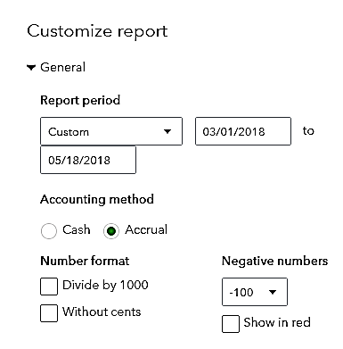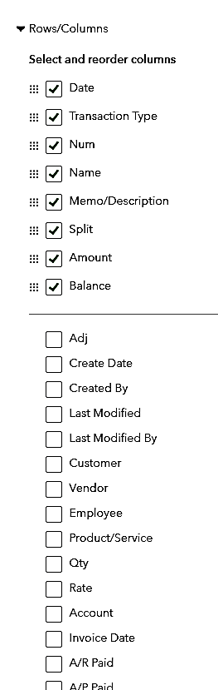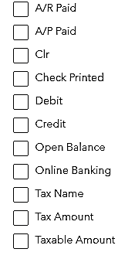

원하는 사항을 체크해놓으면 새 리포트가 오픈된다.
